Proposta de Migração de Repositórios para GitHub

1. Objetivo
Implementar uma solução para migração dos repositórios atualmente distribuídos nas ferramentas: GitLab (fontes.caixa), Azure DevOps Cloud (dev.azure), Azure DevOps auto-hospedado ( devops.caixa ) e ALM para o GitHub, garantindo preservação completa do histórico, rastreabilidade, governança, auditoria e controle de status.

2. Cenário A – Power Apps + SharePoint + Power Automate + Python

2.1 Descrição
Neste modelo, a solução utiliza o ecossistema Microsoft 365 como camada de interface e orquestração. Power Apps é utilizado como interface para o usuário, SharePoint como fila e base de auditoria, Power Automate como orquestrador do fluxo, e Python como motor de execução da migração.

2.2 Atividades
1. Solicitação via Power Apps e criação de item na lista SharePoint.
2. Power Automate valida os dados, aplica regras e coloca o job em fila (Queued).
3. Python executa migração (mirror clone + push).
4. Atualização de status e logs no SharePoint.

2.3 Pontos Fortes
- Integração nativa com Microsoft 365.
- Interface amigável e rápida implementação. ( verificar se temos conhecimento )
- Aprovação e notificações simples.

2.4 Pontos Fracos
- Arquitetura com múltiplas camadas. ( verificar se temos os recursos necessários )
- Dependência de Power Automate.
- Debugging distribuído entre ferramentas.
- Escalabilidade mais limitada.

2.5 Diagrama do Cenário A

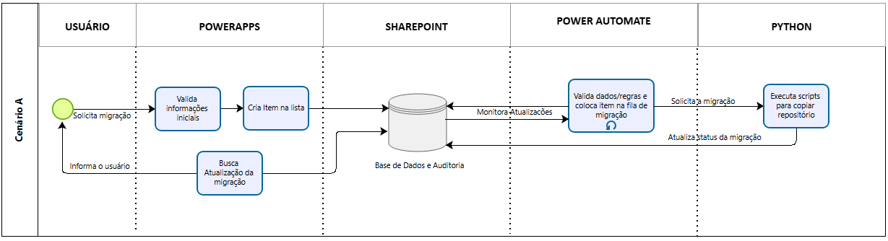

3. Cenário B – Python + SQL Server + Power Apps (UI)

3.1 Descrição Geral
Neste modelo, toda a lógica de negócio e orquestração é centralizada em Python e SQL Server. Power Apps é utilizado apenas como interface. SQL Server atua como fila e repositório de auditoria. Python ( API e scripts ) executa e controla todo o processamento.

3.2 Atividades Macro
1. Usuário solicita migração via PowerApps.
2. PowerApps valida os dados e grava solicitação de migração no SQL Server.
3. API Python monitora requisições de migração.
4. Scripts Python validam a requisição, realizam a migração do repositório e atualizam o status na base de dados ( SQL Server ).
5. O dashboard consulta os dados diretamente da API (Python) ou na base de dados ( SQL Server).

3.3 Pontos Fortes
- Arquitetura centralizada e mais simples.
- Maior controle técnico e escalabilidade.
- Melhor controle de concorrência.
- Observabilidade e métricas mais robustas.
- Menor dependência de ferramentas low-code.

3.4 Pontos Fracos
- Exige desenvolvimento backend estruturado. (verificar se temos tempo para este desenvolvimento)
- Aprovações precisam ser implementadas manualmente.
- Maior responsabilidade da equipe técnica.

3.5 Diagrama do Cenário B

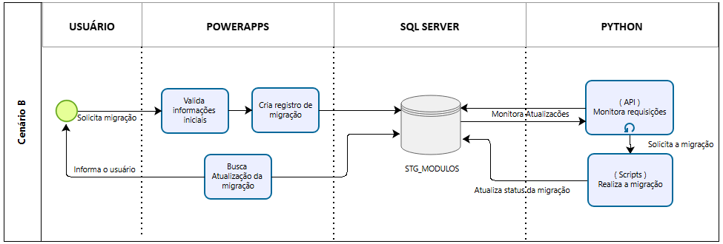

4. Comparativo dos Cenários

Critério | Cenário A ( M365 + Python ) | Cenário B ( Python + SQL Server)
Simplicidade inicial | Alta | Média
Controle técnico | Médio | Alto
Escalabilidade | Média | Alta
Dependência de ferramentas | Alta | Baixa
Performance | Média | Alta
Robustez de fila | Média | Alta

5. Conclusão
Ambas as soluções são viáveis. Para um cenário estratégico de longo prazo, a solução baseada em Python + SQL Server tende a oferecer maior robustez, escalabilidade e controle técnico, mantendo o Power Apps como interface corporativa ( análise do ChatGPT ).

